Ofício Vereador Nº 578/2022

São Roque, 14 de fevereiro de 2022.

Prezada Senhora,

Solicito a Vossa Senhoria a limpeza, roçada e capinação no terreno localizado ao final da rua Açucenas, próximo à esquina com a rua Sargento Aguinaldo Aparecido Ferreira, no Jardim Conceição.
Ocorre que o mato no referido local encontra-se muito alto, gerando risco de proliferação de animais nocivos e, consequentemente, risco à saúde dos moradores e transeuntes. (fotografias anexas)
A vegetação já cobriu todo calçamento e as imediações do ponto de ônibus, prejudicando, assim, o trânsito de pedestres e a utilização do transporte público no local.
Na certeza de que dispensará especial atenção a este Ofício, desde já agradeço, renovando meus mais sinceros protestos de elevada estima e de distinta consideração.

Atenciosamente,

Rogério Jean da Silva  (Cabo Jean)  Vereador | WILLIAM DA SILVA ALBUQUERQUE  (WILLIAM ALBUQUERQUE)  Vereador

À
Ilustríssima Senhora
MARINA MAGALHÃES
MD. Diretora do Departamento de Obras da Prefeitura de
São Roque – SP

PROTOCOLO Nº CETSR 14/02/2022 - 08:25 1942/2022 / CD

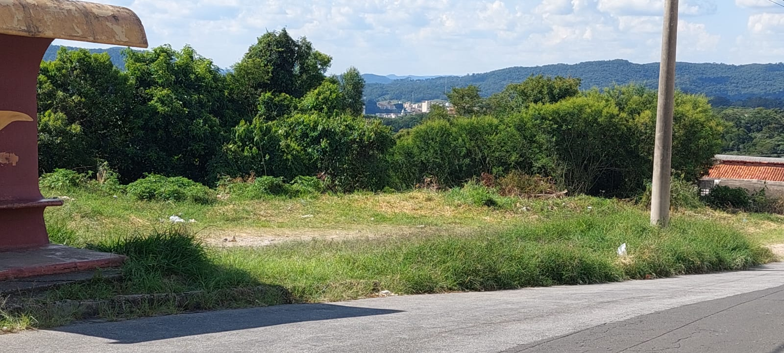

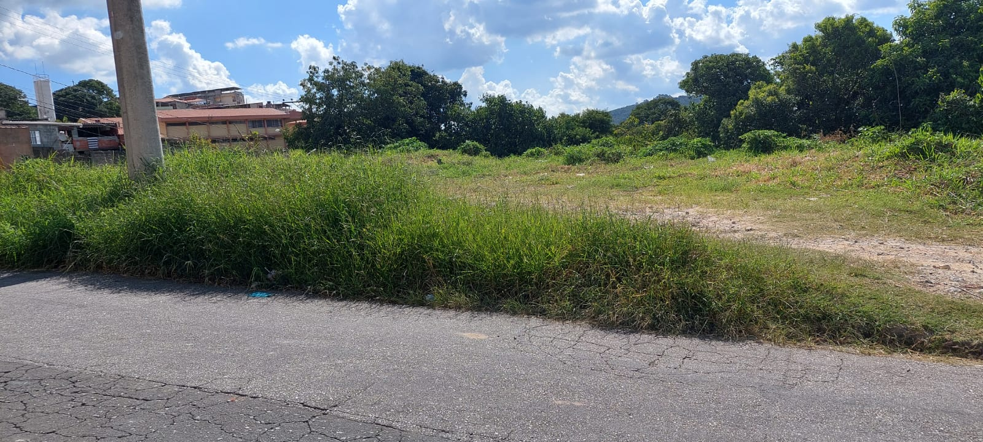

ROTOCOLO Nº CETSR 14/02/2022 - 08:25 1942/2022 / CD

